ZIWC1 PLC组合水泵控制柜

控制柜参数特点
- 全自动控制，无人看守运行；
- 具有相序保护、缺水保护；
- 采集每台泵启停状态、工作电流、工作电压、电能等电参数；
- 主自研发的泵组控制单元，友好的触摸屏界面操作；
- 每台泵的开启和关闭功能，使维护更方便，不影响正常供水；
- 每一套设备标配标准MODBUS通讯协议的RS485接口，CAN通讯接口，GPRS等无线通信方式，为大数据时代的到来提供更多的数据支持；
- 具有压力或流量传感器接口、水位开关信号接口等丰富接口；
- 支持加压泵启动柜手动控制、自动控制、远程控制加压水泵的启停，控制模式可切换；
- 停电或低水位恢复后自动启动运行；
- 多泵连动运行时，定时轮换起动，使各泵工作时间均衡，防止泵的速度磨损及锈死；
- 具有超压、欠压、过载、短路、断相等情况发生时，立即上报信息；
- 操作简单方便，具有故障自动存储、故障显示；
- 具有高效节能的优点，如与气压罐配套使用，效果更佳；
- 结构紧凑，占地面积小，维护方便；
- 独具特色的颜色搭配，门板密封采用新型注胶技术工艺，适用于绝大多数恶劣环境；

水泵控制柜
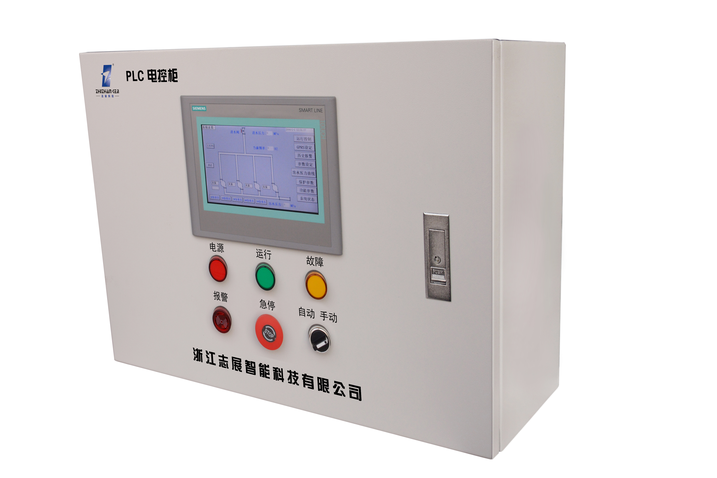

采用焊接和组合式结构，外表面静电喷涂处理工艺，具有较高防锈性能。搭配高档门楣，控制柜整体简单、大方。控制柜柜体前端采用多折边的防护槽，可有效防止水和灰尘的进入，适用于室内大多数使用环境。

保护功能开启界面
□ 不平衡保护、过压保护、相序保护的开启和关闭
□ 欠压保护、欠载保护、启动超时保护的开启和关闭

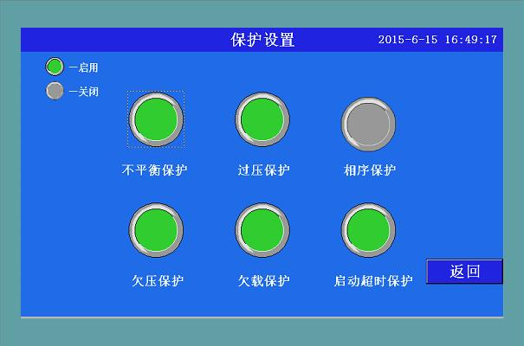

出水口压力界面
□ 2个小时的出水口压力曲线图
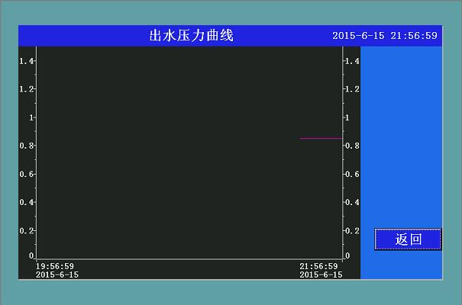

系统故障报警界面
□ 每个故障报警信息
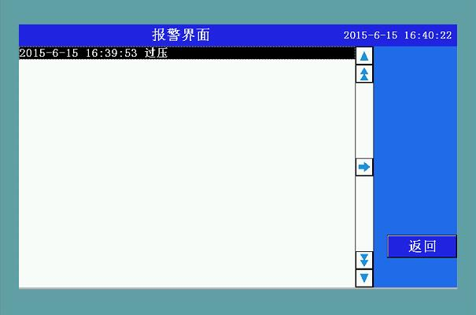

适用范围
可广泛适用于生产及各类建筑的给水、排水、消防、增压、空调冷却循环、、污水排放、喷淋管网增压以及暖通空调冷热水循环等多种场合的等水泵的智能控制。

